**שאלה 1:**

נגדיר A – הקופסא שהוצאה מהמחסן לבר הייתה קופסא של סטלה(שישיית סטלה)

נגדיר B – קיבלתי בקבוק גולסטאר כאשר ביקשתי בירה מהבר

אנחנו מעוניינים למצוא את ההסתברות ש $P(A|B)$

נשתמש בנוסחת בייס ונקבל:

$$P\left(A | B\right)=\frac{P\left(A\right)P(B|A)}{P(B)}=\frac{\left(\frac{7}{11}*\frac{15}{41}\right)}{\left(\left(\frac{7}{11}*\frac{15}{41}\right)+\left(\frac{4}{11}*\frac{21}{41}\right)\right)}=0.5556$$

חישובים:

נחשב $P\left(A\right)$– ההסתברות שיצא ארגז סטלה, יש 7 ארגזי סטלה ו4 גולסטאר (סה״כ 11) לכן $\frac{7}{11}$

נחשב $P(B|A)$– ההסתברות שקיבלנו גולדסטאר אם הוצא ארגז סטלה – מביא אותנו למצב בו מרחב המדגם הוא 15 בקבוקי גולסטאר ו26 בקבוקי סטלה – לכן $\frac{15}{41}$

נחשב $P\left(B\right)$– לפי נוסחת ההסתברות השלמה נקבל שזוהי ההסתברות לקבל גולסטאר כאשר יצא ארגז סטלה ועוד ההסתברות לקבל גולסטאר כאשר יצא ארגז גולסטאר לכן $\left(\frac{7}{11}*\frac{15}{41}\right)+\left(\frac{4}{11}*\frac{21}{41}\right)$

**שאלה 2:**

נצייר את עץ ההסתברויות:

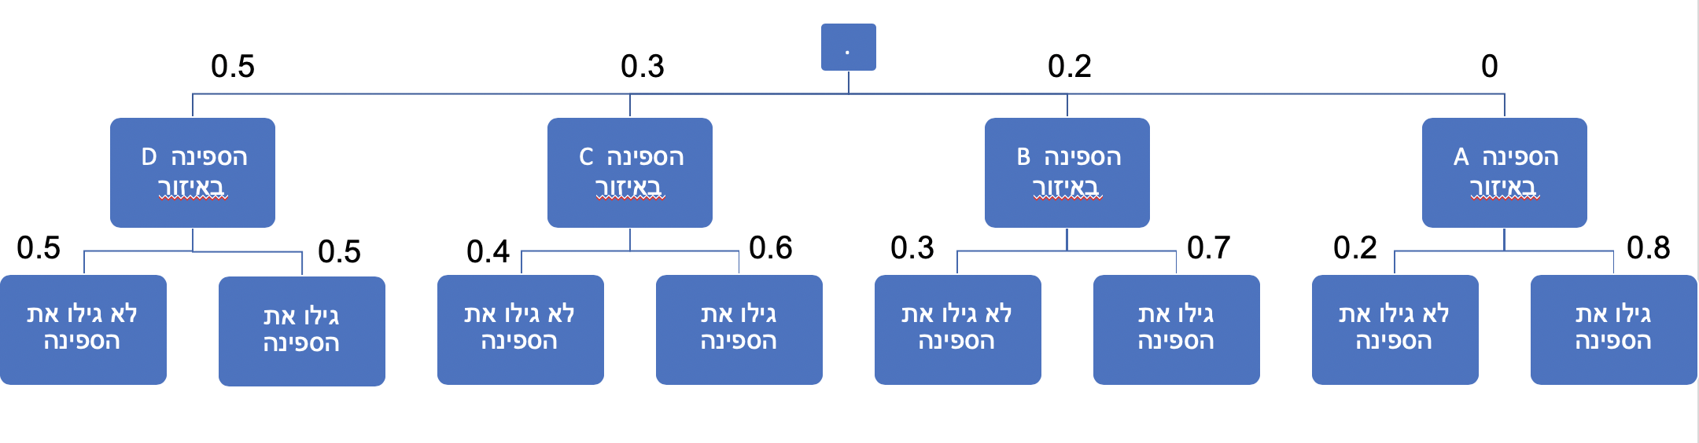

1. נקבל:
$$\left(0.5*0.5\right)+\left(0.3*0.6\right)+\left(0.2*0.7\right)+\left(0*0.8\right)=0.57$$

2. נגדיר F - $ship is in zone C$

נגדיר G - $the ship was detected$

נקבל ע״י שימוש בנוסחת בייס:

$$P\left(F \right| G)=\left(\frac{P\left(F\right)*P(G|F)}{P\left(G\right)}\right)=\left(\frac{0.3*\frac{\left(0.3*0.6\right)}{0.3}}{0.57}\right)=\frac{6}{19}$$

1. נגדיר H - $ship is in zone B$

נגדיר I - $the ship was detected$

נקבל ע״י שימוש בנוסחת בייס:

$$P\left(H \right| I)=\left(\frac{P\left(H\right)*P(I|H)}{P\left(I\right)}\right)=\left(\frac{0.2*\frac{\left(0.2*0.7\right)}{0.2}}{0.57}\right)=\frac{14}{57}$$

**שאלה 3:**

הניסוי: יש שתי מטבעות אחד הוגן והשני לא נבחר מטבע אחד אקראית ונטיל אותו פעמיים.

נגדיר:

X – קיבלנו עץ בהטלה הראשונה במטבע הוגן (X=1)

Y – קיבלנו עץ בהטלה השנייה במטבע לא הוגן (סיכוי של $\frac{1}{10}$) (Y=1)

Z – נבחר המטבע X (Z=1)

נראה שתנאי השאלה מתקיימים:

a. בהינתן שבחרנו מטבע מסוים, ההטלה הראשונה לא תלויה בשנייה וגם להפך

b. ההטלה במטבע האחד לא תלויה במטבע השני

c. המשתנים המקרים בינאריים כנדרש

d. ההסתברויות עומדות בתנאים:

$$P\left(X=0\right)=P\left(X=0 | C\right)P\left(C\right)+P\left(X=0 | C^{'}\right)P\left(C^{'}\right)=\frac{1}{2}*\frac{1}{2}+\frac{1}{10}*\frac{1}{2}=0.3$$

$$P\left(Y=0\right)=P\left(Y=0 | C\right)P\left(C\right)+P\left(Y=0 | C^{'}\right)P\left(C^{'}\right)=\frac{1}{2}*\frac{1}{2}+\frac{1}{10}*\frac{1}{2}=0.3$$

$$P\left(C=0\right)=\frac{1}{2}=0.5$$

נראה את החיתוכים האפשריים:

$$P\left(X=0, Y=0, Z=0\right)=P\left(X=0, Y=0 \right|Z=0)P(Z=0)=\frac{9}{10}*\frac{9}{10}*\frac{1}{2}=0.405$$

$$P\left(X=0, Y=0, Z=1\right)=P\left(X=0, Y=0 \right|Z=1)P\left(Z=1\right)=\frac{1}{2}*\frac{1}{2}*\frac{1}{2}=0.125$$

$$P\left(X=0, Y=1, Z=0\right)=P\left(X=0, Y=1 \right|Z=0)P(Z=0)=\frac{9}{10}*\frac{1}{10}*\frac{1}{2}=0.0405$$

$$P\left(X=0, Y=1, Z=1\right)=P\left(X=0, Y=1 \right|Z=1)P\left(Z=1\right)=\frac{1}{2}*\frac{1}{2}*\frac{1}{2}=0.125$$

$$P\left(X=1, Y=0, Z=0\right)=P\left(X=1, Y=0 \right|Z=0)P(Z=0)=\frac{1}{10}*\frac{9}{10}*\frac{1}{2}=0.0405$$

$$P\left(X=1, Y=0, Z=1\right)=P\left(X=1, Y=0 \right|Z=1)P\left(Z=1\right)=\frac{1}{2}*\frac{1}{2}*\frac{1}{2}=0.125$$

$$P\left(X=1, Y=1, Z=0\right)=P\left(X=1, Y=1 \right|Z=0)P(Z=0)=\frac{1}{10}*\frac{1}{10}*\frac{1}{2}=0.005$$

$$P\left(X=1, Y=1, Z=1\right)=P\left(X=1, Y=1 \right|Z=1)P\left(Z=1\right)=\frac{1}{2}*\frac{1}{2}*\frac{1}{2}=0.125$$

**שאלה 4:**

1. נגדיר X – מספר הארוחות ״המכובדות״ בשבוע (5 ימים)

הסתברות 0.7 לאכול ארוחה ״מכובדת״ אחת

לכן נאמר ש $X\sim B(5,0.7)$

אזי ההסתcרות לאכול 3 ארוחות ״מכובדות בשבוע(5 ימים) תהיה:

$$P\left(X=3\right)=\left(\begin{matrix}5 \\ 3\end{matrix}\right)*{0.7}^{3}*{0.3}^{2}=0.3087$$

1. נחשב מהי ההסתברות לאכול לפחות 2 ארוחות ״מכובדות״, נחשב את המשלים , כלומר, השלם פחות מהי ההסתברות לאכול ממש פחות מ2 ארוחות ״מכובדות״ בשבוע(5 ימים):
$$1-P\left(X<2\right)=1-\left(P\left(X=0\right)+P\left(X=1\right)\right)=1-\left[\left(\left(\begin{matrix}5 \\ 0\end{matrix}\right)*{0.7}^{0}*{0.3}^{5}\right)+\left(\left(\begin{matrix}5 \\ 1\end{matrix}\right)*{0.7}^{1}*{0.3}^{4}\right)\right]=0.96922$$

2. נצפה שהממוצע של כל ה100 יהיה (בדומה לממוצע של כל אחד) -מלינאריות התוחלת:

נגדיר $x_{i}$– ממוצע של הילד הi , כך ש i=1,2,…,100 ונאמר שמהיות ו $x_{i}\sim B(5,0.7)$ אז:

$$E\left(x_{i}\right)=0.7*5=3.5$$

חשוב לציין ש $x_{i}$ הינם ב״ת לכל i מהיות ואין תלות בין הילדים.

כמו כן ניתן לומר ש $X=\frac{\sum_{i=1}^{100}{x_{i}}}{100}$, לכן:

$$E\left(X\right)=E\left(\frac{\sum_{i=1}^{100}{x_{i}}}{100}\right)=\frac{E\left(\sum_{i=1}^{100}{x_{i}}\right)}{100}=\frac{\sum_{i=1}^{100}{E\left(x_{i}\right)}}{100}=\frac{100E\left(x_{i}\right)}{100}=E\left(x_{i}\right)=3.5$$

**שאלה 5:**

1. ראשית נאמר שעבור C מתקיים ש $x^{2}+y^{2}=1$ מדובר במשוואת מעגל היחידה.

לכן $x^{2}+y^{2}<1$ הינו קבוצת כל הנקודות בשטח מעגל היחידה, כלומר ניתן להביע אותם כשטח של מעגל היחידה אזי הוא שווה ל $π$

כמו כן עבור U מתקיים ש $0≥x,y≥1$ מדובר בשטח הריבוע התוחם את הרביע הימני עליון של מעגל היחידה ושטחו הוא 1*1=1

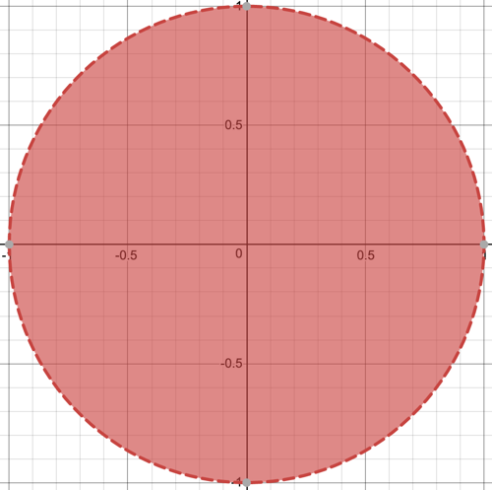

לכן גודל החיתוך של $\left|U∩C\right|=\frac{π}{4}$

אז ההסתברות בהינתן $(x,y)$ כך ש $0≥x,y≥1$

לקבל פתרון למשוואה $x^{2}+y^{2}<1$ הוא $\frac{π}{4}$

כמו כן X – מספר ההצלחות מבין 50 ניסיונות ב״ת של

זוגות סדורים $(x,y)$ כך ש $0≥x,y≥1$ אשר יתנו פתרון

למשוואה $x^{2}+y^{2}<1$

לכן X מתפלג בינומית: $X\sim B(50,\frac{π}{4})$

1. הplot:

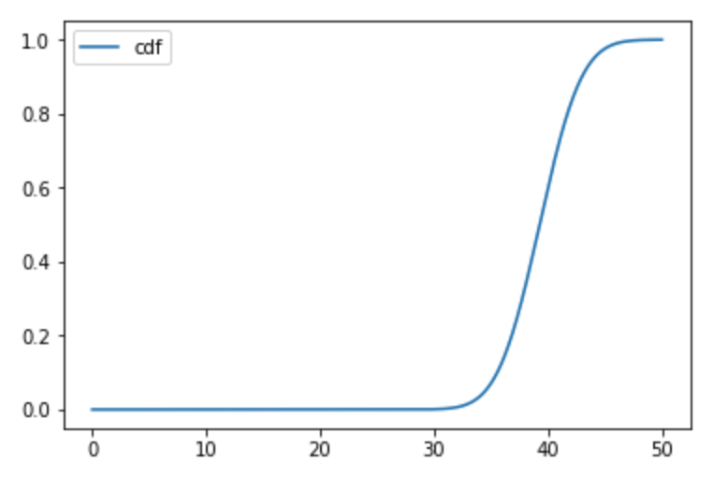

הסבר:

מהיות וX מתפלג בינומית ניתן לבצע את הקירוב הנורמלי עפ״י משפט הגבול המרכזי , בהינתן שעומד בתנאים הבאים:

$n*p≥5→n=50,p=\frac{π}{4}→50*\frac{π}{4}=39.26991$

$n*\left(1-p\right)≥5→n=50,p=\frac{π}{4} →50*\left(1-\frac{π}{4}\right)=10.7300$

לכן ניתן לומר לפי משפט הגבול המרכזי ש: $X\sim N\left(np,np\left(1-p\right)\right)$

אז $X\sim N(39.26991,{\left(\sqrt{8.4274}\right)}^{2})$

לכן ניתן לשרטט את משוואת ההסתברות המצטברת בעזרת הנוסחה של ההתפלגות הנורמלית לאחר הקירוב הנורמלי של המשתנה הבינומי.